TUẦN 17:
Ngày dạy: 30-31/12/2024
KẾ HOẠCH BÀI DẠY MÔN TIẾNG VIỆT TIẾT 113, 114, 115
CHỦ ĐỀ 4: NGHỆ THUẬT MUÔN MÀU
Bài 31: MỘT NGÔI CHÙA ĐỘC ĐÁO (tiết 1, 2, 3)

A. YÊU CẦU CẦN ĐẠT.
I. Năng lực
1. Đọc đúng từ ngữ, câu, đoạn và toàn bộ bài “Một ngôi chùa độc đáo”. Biết nhấn giọng vào những từ ngữ thể hiện thông tin quan trọng, thể hiện niềm tự hào về công trình kiến trúc chùa Một Cột.
2. Nhận biết được một số chi tiết tiêu biểu và nội dung chính của văn bản “Một ngôi chùa độc đáo”. Hiểu được vẻ đẹp độc đáo trong kiến trúc chùa Một Cột – di tích lịch sử, văn hóa vô giá của nước ta; Biết thời gian xây dựng, địa điểm toạ lạc và nguồn gốc tên gọi của chùa Một Cột; hiểu được khả năng sáng tạo nghệ thuật của cha ông chúng ta.
3. Luyện tập về kết từ: nhận diện kết từ, sử dụng đúng kết từ trong những ngữ cảnh cụ thể để nối các từ ngữ, các vế câu với nhau.
4. Biết cách viết đoạn văn giới thiệu vê một nhân vật trong bộ phim hoạt hình.
5. Năng lực tự chủ, tự học: làm được những việc của mình theo sự phân công, hướng dẫn. Tích cực học tập, tiếp thu kiến thức để thực hiện tốt nội dung bài học.
6. Năng lực giải quyết vấn đề và sáng tạo: Nêu được cách thức giải quyết vấn đề đơn giản theo hướng dẫn. Nêu thắc mắc về những nội dung chưa hiểu. Trả lời các câu hỏi trong bài học.
7. Năng lực giao tiếp và hợp tác: Có thói quen trao đổi, giúp đỡ nhau trong học tập; biết cùng nhau hoàn thành nhiệm vụ học tập theo sự hướng dẫn của thầy cô.
Tiết 1: * TH LTCM, ĐĐLS: Quý trọng, bảo tồn di tích lịch sử, văn hóa dân tộc, thế giới
II. Phẩm chất.
1. Phẩm chất yêu nước: Yêu cảnh đẹp quê hương, đất nước; tự hào về truyền thống văn hóa Việt Nam. Trân trọng và có ý thức giữ gìn các di tích lịch sử, văn hoá trên quê hương.
2. Phẩm chất nhân ái: Biết yêu quý bạn bè, tích cực hoạt động tập thể.
3. Phẩm chất chăm chỉ: Có ý thức tự giác học tập, trả lời các câu hỏi.
4. Phẩm chất trách nhiệm: Có ý thức trân trọng, lưu giữ những giá trị văn hóa của nhân loại.
B. ĐỒ DÙNG DẠY HỌC VÀ HỌC LIỆU.
- Kế hoạch bài dạy, bài giảng Power point.
- SGK và các thiết bị, học liệu phụ vụ cho tiết dạy.
C. HOẠT ĐỘNG DẠY HỌC.
Thứ hai ngày 30 tháng 12 năm 2024
Tiết 1
Đọc: MỘT NGÔI CHÙA ĐỘC ĐÁO
Đạt yêu cầu: I.1; I.2; I.5; I.6; I.7
Hoạt động của giáo viên | Hoạt động của học sinh
1. Khởi động:
- Mục tiêu:
+ Tạo không khí vui vẻ, khấn khởi trước giờ học.- Cách tiến hành:
- GV chiếu tranh, yêu cầu HS thảo luận theo nhóm đôi để tìm ra điểm độc đáo trong mỗi công trình kiến trúc có trong bức tranh.  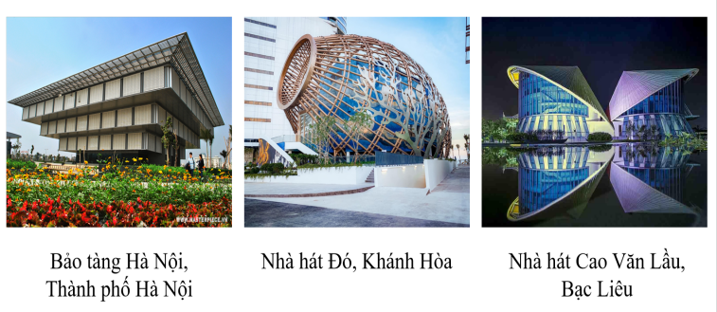  - GV nhận xét và chốt: Mỗi công trình kiến trúc ở trên có hình thù, kiến trúc của công trình độc đáo ngay ở hình dáng bên ngoài.  - GV chiếu tranh và hỏi: Bức tranh vẽ gì?  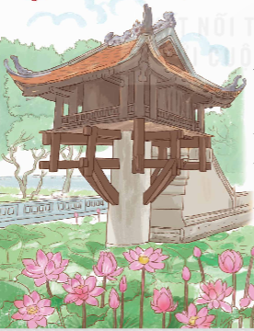  - GV dẫn dắt, giới thiệu bài mới: Hà Nội nổi tiếng với rất nhiều công trình kiến trúc độc đáo trong đó phải kể đến chùa Một Cột – ngôi thiêng đã hàng ngàn năm tuổi. Du khách đến tham quan thủ đô đều không khỏi trầm trồ trước kiệt tác ấn tượng này của người xưa. Đặc biệt ngôi chùa cổ này còn mang những dấu ấn văn hóa - lịch sử của dân tộc. Bài đọc “Một ngôi chùa độc đáo” sau đây sẽ giúp các em có thêm cái nhìn rõ nét hơn về ngôi chùa này. | - HS quan sát bức tranh, thảo luận nhóm đôi.  - Đại diện chia sẻ trước lớp.  + Bào tàng Hà Nội, Thành phố Hà Nội: Có hình dạng giống như chiếc kim tự tháp úp ngược, phần dưới nhỏ, càng lên cao càng lớn dần theo hình bậc thang.  + Nhà hát Đó, Khánh Hòa: có hình dạng như chiếc đó - một ngư cụ phổ biến trong dân gian, thường được người Việt sử dụng để đánh bắt các loại hải sản nhỏ.  + Nhà hát Cao Văn Lầu, Bạc Liêu: Có hai chiếc nón lá trên tòa nhà, xung quanh là nước phản chiếu rất đẹp mắt.  - Nhóm khác nhận xét.  - HS trả lời: Đây chính là chùa Một Cột.  - HS lắng nghe.
2. Khám phá.
- Mục tiêu: Đạt yêu cầu: I.1; I.5; I.6; I.7
- Cách tiến hành:
2.1. Hoạt động 1: Luyện đọc.  - GV đọc mẫu lần 1: Đọc diễn cảm toàn bài, nhấn giọng vào những từ ngữ thể hiện thông tin quan trọng, thể hiện niềm tự hào về công trình kiến trúc chùa Một Cột.  - GV HD đọc: Đọc toàn bài rõ ràng, cần biết nhấn giọng ở những từ ngữ thể hiện thông tin quan trọng, thể hiện niềm tự hào về công trình kiến trúc chùa Một Cột.  - GV chia đoạn:  + Đoạn 1: Từ đầu đến chùa Một Cột (giới thiệu chung về chùa Một Cột).  + Đoạn 2: Tiếp theo đến gọi là Liên Hoa Đài (nói về nét độc đáo của ngôi chùa, kết hợp giải thích về cái tên Một Cột và Liên Hoa Đài).  + Đoạn 3: Tiếp theo đến hồ nước yên bình (nói về nét cổ kính của chùa Một Cột).  + Đoạn 4: Phần còn lại (ca ngợi giá trị văn hoá của ngôi chùa này).  - GV gọi 4 HS đọc nối tiếp theo đoạn.  - GV hướng dẫn luyện đọc từ khó: vững chãi, cổ kính, rồng chầu,…  - GV hướng dẫn luyện đọc câu:  Năm 2012,/ chùa được Tổ chức Kỉ lục châu Á/ xác nhận là/ “Ngôi chùa/ có kiến trúc độc đáo/ nhất châu Á”.  - GV HD đọc đúng ngữ điệu: Đọc thay đổi ngữ điệu khi đọc những từ ngữ thể hiện thông tin quan trọng, thể hiện niềm tự hào về công trình kiến trúc chùa Một Cột.  - GV mời 4 HS đọc nối tiếp đoạn.  - GV nhận xét tuyên dương. |  | - Hs lắng nghe GV đọc.  - HS lắng nghe giáo viên hướng dẫn cách đọc.  - HS quan sát và đánh dấu các đoạn.  - 4 HS đọc nối tiếp theo đoạn.  - HS đọc từ khó.  - 2-3 HS đọc câu.  - HS lắng nghe cách đọc đúng ngữ điệu.  -4HS đọc nối tiếp theo đoạn.
3. Luyện tập.
- Mục tiêu: Đạt yêu cầu: I.2; I.5; I.6; I.7
- Cách tiến hành:
3.1. Giải nghĩa từ.  - GV yêu cầu HS đọc thầm bài 1 lượt, tìm trong bài những từ ngữ nào khó hiểu thì đưa ra để GV hỗ trợ.  - Ngoài ra GV đưa ra một số từ ngữ giải nghĩa từ cho HS, kết hợp hình ảnh mình hoạ (nếu có)  + Ngự: được đặt lên một cách trang trọng.  + Liên Hoa Đài: đài hoa sen.  + Độc nhất vô nhị: có một mà không có hai, rất hiếm.  + Hai con rồng chầu mặt nguyệt:đôi rồng uốn lượn đối diện nhau, mặt trăng ở giữa; còn gọi là “lưỡng long chầu nguyệt”; biểu thị sức mạnh thiêng liêng; thường được trang trí nơi đình, chùa.  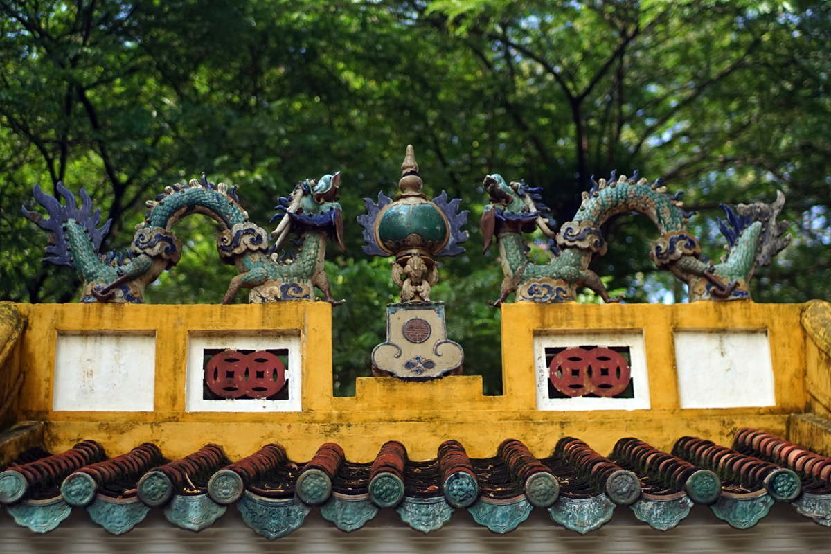  + Kỉ lục: thành tích cao nhất, trước nay chưa đạt được. |  | - HS đọc thầm cá nhân, tìm các từ ngữ khó hiểu để cùng với GV giải nghĩa từ.  - HS nghe giải nghĩa từ.
3.2. Tìm hiểu bài.  - GV gọi HS đọc và trả lời lần lượt các câu hỏi trong sgk. Đồng thời vận dụng linh hoạt các hoạt động nhóm bàn, hoạt động chung cả lớp, hòa động cá nhân,…  1. Một Cột ở đâu và được xây dựng vào năm nào?  2. Vì sao chùa có tên là Một Cột và Liên Hoa Đài?  * Theo em, điều gì khiến chùa Một Cột được xem là “ngôi chùa có kiến trúc độc đáo nhất châu Á”?  + Câu 3: Trong bài đọc, em ấn tượng nhất với thông tin nào? Vì sao?  + Câu 4: Tóm tắt bài đọc theo gợi ý sau:  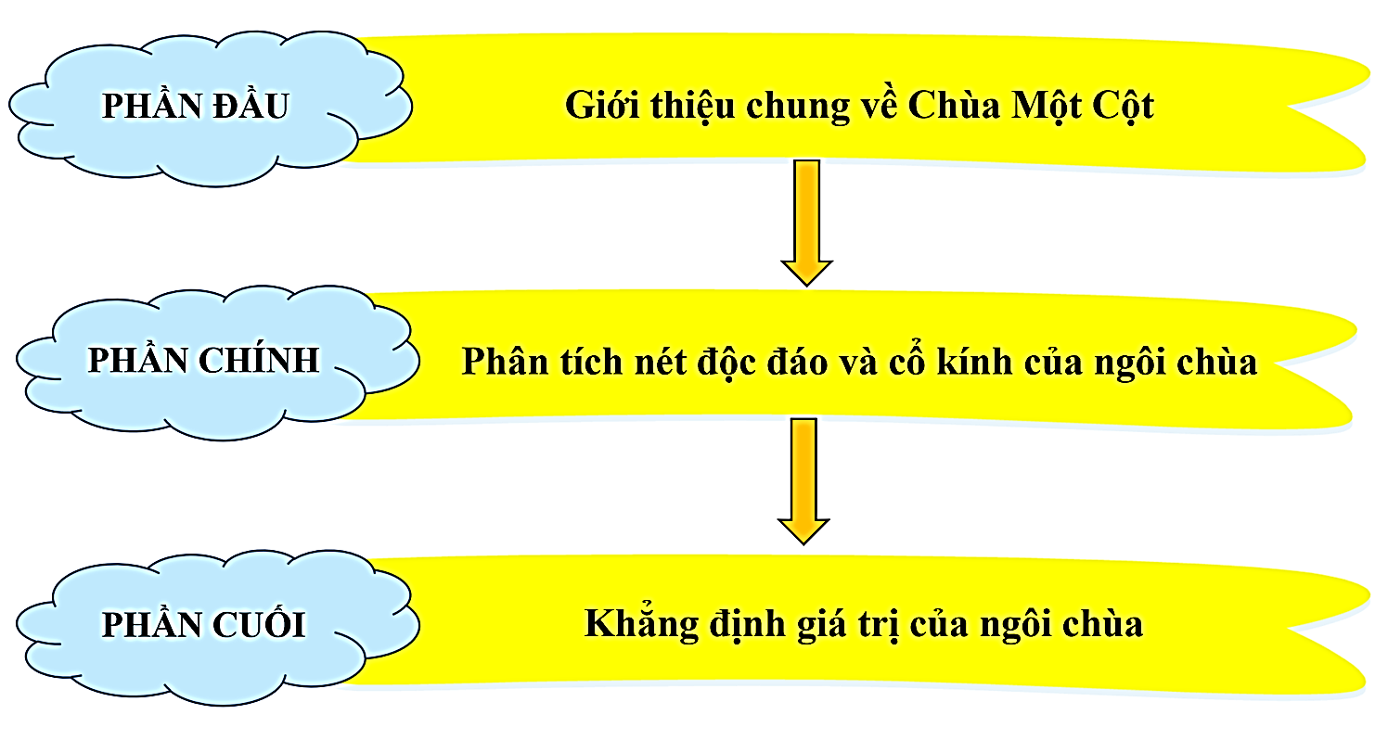  + Câu 5: Bài đọc nói với chúng ta về điều gì? Chọn câu trả lời dưới đây hoặc nêu ý kiến của em.  A. Kiến trúc độc đáo của chùa Một Cột.  B. Nguồn gốc những cái tên của chùa Một Cột.  C. Giá trị văn hoá của chùa Một Cột trong đời sống chúng ta.  - GV nhận xét, tuyên dương  - Nội dung bài đọc nói về điều gì?  - GV nhận xét và chốt: Ngôi chùa độc đáo với cách thiết kế, những chi tiết ẩn hiện mang tính cổ kính, lưu giữ văn hoá – trở thành biểu tượng quốc hoa Liên Hoa Đài Việt Nam.  - Em cần làm gì để giữ gìn và bảo tồn Chùa Một Cột?  + Gv nhận xét, liên hệ giáo dục LTCM, ĐĐLS: Chùa Một Cột là biểu tượng văn hoá ngàn năm của thủ đô, gắn liền với lịch sử của Hà Nội. Nó còn mang giá trị văn hoá của cả một dân tộc. Chúng ta cần quý trọng, bảo tồn di tích lịch sử, văn hóa đất nước. |  | - HS đọc câu hỏi, suy nghĩ trả lời lần lượt các câu hỏi:  1. Chùa Một Cột ở quận Ba Đình – trung tâm Thủ đô Hà Nội, được xây dựng năm 1049, thời vua Lý Thái Tông.  * Chùa được đặt tên là Một Cột vì kiến trúc chính của nó là ngôi chùa ngự trên một cột đá tròn. Đây là đặc điểm độc đáo và đặc trưng của ngôi chùa. Ban đầu, chùa có tên gọi là Liên Hoa Đài do sự tương đồng với hình ảnh đài sen.  * Chùa Một Cột được xem là “ngôi chùa có kiến trúc độc đáo nhất châu Á” vì ở châu Á, không ngôi chùa nào có kiến trúc độc đáo: đặt trên một cột đá tròn, có hình đoá sen – quốc hoa của Việt Nam.  3.  - HS trình bày theo hiểu biết của mình.  + Trong bài đọc, em ấn tượng nhất với thông tin: Năm 2012, chùa được Tổ chức Kỉ lục châu Á xác nhận là “Ngôi chùa có kiến trúc độc đáo nhất châu Á”.Vì cả châu Á rộng lớn nhưng Việt Nam ta duy nhất có một ngôi chùa độc đáo nhất, quả là đáng khâm phục, ngưỡng mộ và tự hào về nước Việt chúng ta./ Ấn tượng với thông tin chùa ngự trên một cột đá tròn. Vì thông tin này giúp em thấy rõ nét riêng biệt của chùa Một Cột. Trong khi các chùa khác có nhiều cột và cột được làm bằng gỗ./ Ấn tượng với thông tin chùa tựa đoá sen khổng lồ vươn lên từ mặt nước, bình yên đón ánh mặt trời. Vì thông tin này giúp em hình dung về một ngôi chùa rất đẹp, thanh tĩnh, thấy được tài năng và cốt cách dân tộc của những nghệ nhân xưa./...)  4. HS thảo luận theo nhóm bốn, hoàn thiện tóm tắt theo sáng tạo của mình( sơ đồ tư duy, phiếu học tập)  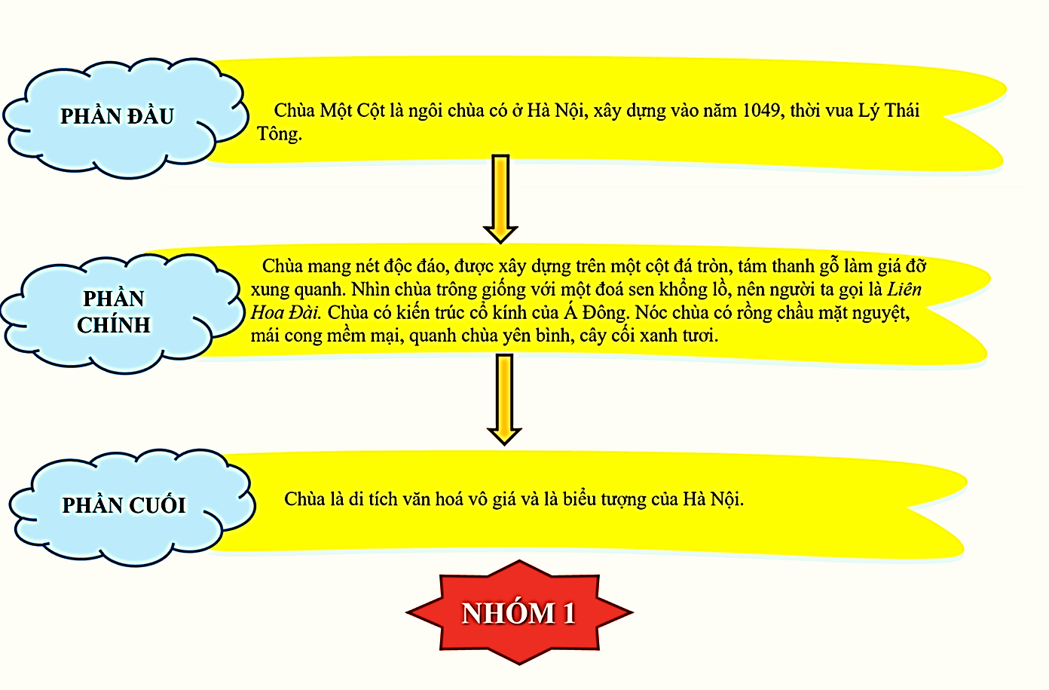  - HS suy nghĩ và giơ thẻ lựa chọn đáp án đúng.  Đáp án: A. Kiến trúc độc đáo của chùa Một Cột.  - 2-3 HS tự rút ra nội dung bài học  - 3-4 HS nhắc lại nội dung bài học.  - HS trả lời.
4. Vận dụng trải nghiệm.
- Mục tiêu:
+ Củng cố những kiến thức đã học trong tiết học để học sinh khắc sâu nội dung.
+ Tạo không khí vui vẻ, hào hứng, lưu luyến sau khi học sinh bài học.
- Cách tiến hành:
- GV yêu cầu HS suy nghĩ cá nhân và nêu cảm xúc của mình sau khi học xong bài “Một ngôi chùa độc đáo”  - Nhận xét, tuyên dương.  - GV nhận xét tiết dạy.  - Dặn dò bài về nhà. | - HS suy nghĩ cá nhân và đưa ra những cảm xúc của mình.  - VD:  + Học xong bài Thanh âm của gió, em thây rất thú vị vì đã giúp em biết thêm về kiến trúc độc đáo của chùa Một Cột.  + Chùa Một Cột là một ngôi chùa rất đẹp, một di tích lịch sử, văn hóa vô giá của nước ta.  + Qua bài đọc “Một ngôi chùa độc đáo” giúp em biết thêm một công trình kiến trúc ngay tại trung tâm Thủ đô Hà Nội, đó chính là chùa Một Cột,  + Bài đọc giúp em biết về nghệ thuật kiến trúc của người Việt/ khả năng sáng tạo của người Việt/ vẻ đẹp của những công trình xây dựng trên đất nước ta,...).  - HS lắng nghe, rút kinh nghiệm.
IV. ĐIỀU CHỈNH SAU BÀI DẠY:
.......................................................................................................................................
.......................................................................................................................................
-----------------------------------------------------------------

Thứ hai ngày 30 tháng 12 năm 2024
Tiết 2
LUYỆN TỪ VÀ CÂU - LUYỆN TẬP VỀ KẾT TỪ
Đạt yêu cầu: I.3; I.5; I.6; I.7
Hoạt động của giáo viên | Hoạt động của học sinh
1. Khởi động:
- Mục tiêu:
+ Tạo không khí vui vẻ, khấn khởi trước giờ học.
+ Kiểm tra kiến thức đã học của học sinh ở bài trước.
- Cách tiến hành:
- GV tổ chức trò chơi “ Siêu cầu thủ nhí” để khởi động tiết học.  - Luật chơi: Có tất cả 5 trái bóng, mỗi trái bóng gắn với câu chứa kết từ. Các em suy nghĩ và tìm kết từ trong câu. Hãy cùng tự tin vào bản thân để trở thành một siêu cầu thủ nhí!  Câu 1: Anh ấy đang làm bài tập và cô ấy đang đọc sách.  A. và B. đang  C. làm D. ấy  Câu 2: Đoàn tàu này qua rồi đoàn tàu khác đến.  A. này B. qua  C. rồi D. đến  Câu 3: Bố em hôm nay không về nhà vì công tác đột xuất.  A. vì B. về  C. không D. nay  Câu 4: Nếu trời mưa thì ngày mai chúng ta không đi chơi công viên.  A. Nếu B. không  C. thì D. Nếu…thì  Câu 5: Tuy chúng ta đã tận tình giúp đỡ Khôi nhưng bạn ấy vẫn chưa tiến bộ.  A. Tuy B. Tuy…nhưng  C. nhưng D. ấy  - GV nhận xét, tuyên dương.  - GV dẫn dắt vào bài mới: Trong tiết trước các em đã được tìm hiểu về kết từ. Hôm nay, các em sẽ tiếp tục luyện tập thêm về kết từ để hiểu rõ hơn nhé. | - HS lắng nghe GV hướng dẫn trò chơi và cách chơi.  - HS tiến hành giơ thẻ chọn đáp án.  + Đáp án: A  + Đáp án: C  + Đáp án: A  + Đáp án: D  + Đáp án: B  - HS lắng nghe.
2. Luyện tập.
- Mục tiêu: Đạt yêu cầu: I.3; I.5; I.6; I.7
- Cách tiến hành:
Bài 1: Chọn từ ngữ ở cột A phù hợp với từ ngữ ở cột B để tạo câu. Chỉ ra các kết từ trong mỗi câu.  - GV mời 1 HS đọc yêu cầu và nội dung:  - GV mời cả lớp làm việc nhóm 2  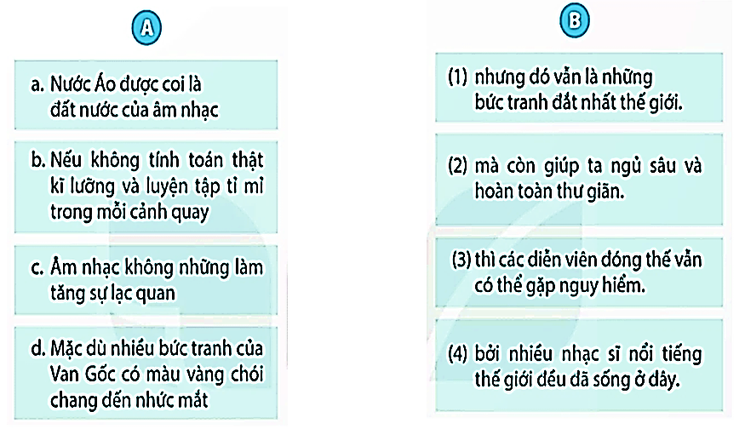  - GV mời các nhóm trình bày.  - Mời các nhóm khác nhận xét, bổ sung.  - GV nhận xét kết luận và tuyên dương.  Bài 2. Chọn kết từ phù hợp để hoàn thành câu.  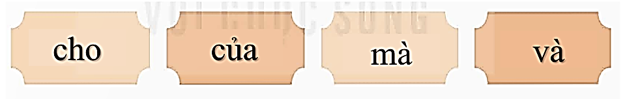  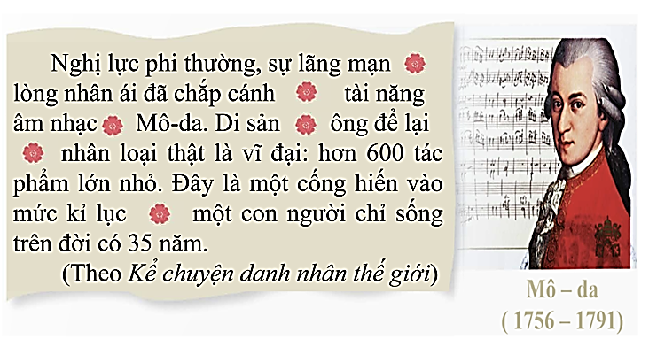  - Gọi HS đọc yêu cầu.  - Yêu cầu HS hoàn thành phiếu học tập.  - GV yêu cầu HS chia sẻ bài làm.  - GV nhận xét, tuyên dương và chốt: Sử dụng kết từ để nối các từ ngữ trong một đoạn văn thì các em phải hiểu được quan hệ ngữ nghĩa giữa các thành tố để dùng đúng kết từ.  Bài 3: Hoàn thiện câu a hoặc b dưới đây với mỗi kết từ cho sẵn.  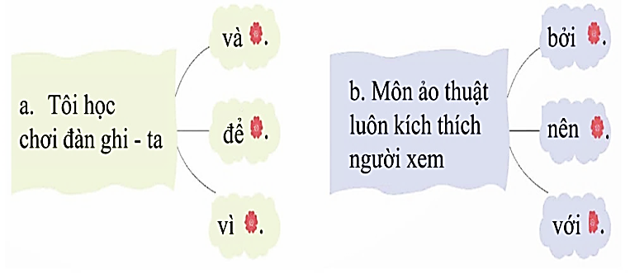  - GV yêu cầu HS hoàn thiện bài vào vở.  - GV cho HS chia sẻ bài làm qua hình thức lẩu băng chuyền theo nhóm (4 học sinh).  - GV chiếu vở HS trên webcam để nhận xét, tuyên dương.  - GV kết luận: Qua bài tập này giúp các vận dụng những kiến thức về kết từ để tạo thành câu. Khi viết câu có chứa kết từ các em cần lưu ý sử dụng chúng đúng ngữ cảnh. | - 1 HS đọc yêu cầu bài 1. Cả lớp lắng nghe bạn đọc.  - Cả lớp làm việc nhóm 2, xác định nội dung yêu cầu.  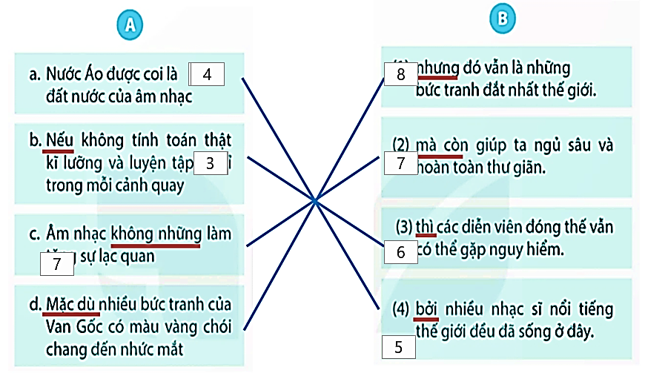  - Các nhóm trình bày  - Các nhóm khác nhận xét, bổ sung.  - 1HS đọc yêu cầu.  - 1HS đọc các từ cần điền vào đoạn văn.  - HS trình bày  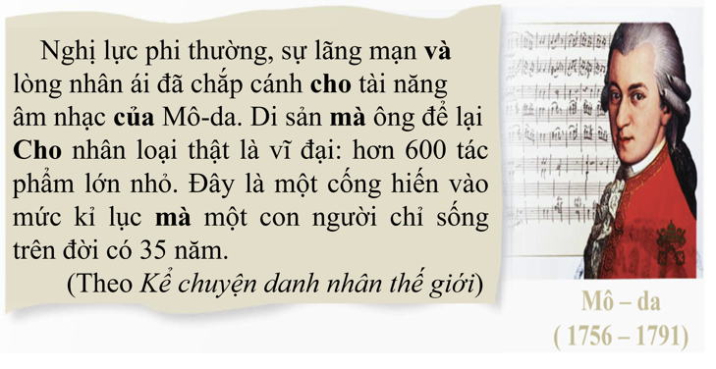- HS lắng nghe.  - HS làm bài vào vở.  a. (1) Tôi học chơi đàn ghi-ta và học khiêu vũ.  (2) Tôi học chơi đàn ghi-ta để thoả mãn niềm đam mê âm nhạc của mình.  (3) Tôi học chơi đàn ghi-ta vì nó giúp tôi giải toả căng thẳng.  b. (1) Môn ảo thuật luôn kích thích người xem bởi nó vô cùng bất ngờ.  (2) Môn ảo thuật luôn kích thích người xem nên nhiều người thích nó.  (3) Môn ảo thuật luôn kích thích người xem với nhiều cung bậc cảm xúc khác nhau.  - HS chia sẻ nhận xét.  - HS lắng nghe.
4. Vận dụng trải nghiệm.
- Mục tiêu:
+ Củng cố những kiến thức đã học trong tiết học để học sinh khắc sâu nội dung.
- Cách tiến hành:
- GV tổ chức vận dụng bằng trò chơi “Ai nhanh hơn”.  + GV chuẩn bị một số mảnh giấy ghi câu có sử dụng kết từ và không sử dụng kết từ để lẫn lộn trong hộp.  + Chia lớp thành 2 nhóm, của một số đại diện tham gia (nhất là những em còn yếu)  + Yêu cầu các nhóm cùng nhau tìm những câu nào có chứa kết từ có trong hộp đưa lên dán trên bảng. Đội nào tìm được nhiều hơn sẽ thắng cuộc.  - Nhận xét, tuyên dương. (có thể trao quà,..)  Khi học xong, các em nhớ vận dụng kết từ vào việc nói/ viết. Sử dụng kết từ dùng thành cặp như vậy thì câu sẽ có sự liên kết, giúp người nghe/ người đọc dễ hiểu ý diễn đạt của mình hơn.  - GV nhận xét tiết dạy.  - Dặn dò bài về nhà. | - HS tham gia để vận dụng kiến thức đã học vào thực tiễn.  - Các nhóm tham gia trò chơi vận dụng.  - HS lắng nghe, rút kinh nghiệm.
IV. ĐIỀU CHỈNH SAU BÀI DẠY:
.......................................................................................................................................
.......................................................................................................................................
.......................................................................................................................................
.......................................................................................................................................
---------------------------------------------------

Thứ ba ngày 31 tháng 12 năm 2024
Tiết 3
VIẾT: VIẾT ĐOẠN VĂN GIỚI THIỆU NHÂN VẬT
TRONG MỘT BỘ PHIM HOẠT HÌNH
Đạt yêu cầu: I.4; I.5; I.6; I.7
Hoạt động của giáo viên | Hoạt động của học sinh
1. Khởi động:
- Mục tiêu:
+ Tạo không khí vui vẻ, khấn khởi trước giờ học.
+ Kiểm tra kiến thức đã học của học sinh ở bài trước.
- Cách tiến hành:
- GV giới thiệu bài hát “Em yêu trường em”, sáng tác Hoàng Vân để khởi động bài học.  + GV cùng trao đổi với HS về nội dung bài hát.  - GV nhận xét và dẫn dắt vào bài mới. | - HS lắng nghe bài hát “Em yêu trường em”  - HS cùng trao đổi với GV vè nội dung bài hát.  - HS lắng nghe.
2. Luyện tập
- Mục tiêu: Đạt yêu cầu: I.3; I.5; I.6; I.7
- Cách tiến hành:
Đề bài: Viết đoạn văn giới thiệu về một nhân vật trong bộ phim hoạt hình em đã được xem.  1. Dựa vào các ý đã tìm được trong hoạt động Viết ở Bài 30, viết đoạn văn theo yêu cầu của đề bài.  - GV mời 1 HS đọc đề bài và yêu cầu. GV giải thích cách thực hiện nhiệm vụ.  - GV chiếu lưu ý:  Lưu ý:  + Viết mở đầu và kết thúc gây được sự chú ý đối với người đọc.  + Tập trung giới thiệu nhân vật đã lựa chọn (đặc điểm về ngoại hình, hoạt động, tính cách,... của nhân vật).  + Sử dụng những dẫn chứng minh hoạ để lời giới thiệu có sức thuyết phục và cuốn hút.  ‒ GV yêu cầu HS dựa vào dàn ý đã lập để viết đoạn văn (10 phút, viết vào giấy nháp), có đủ các phần mở đầu, triển khai, kết thúc. GV lưu ý HS khi viết nhớ sử dụng biện pháp so sánh, nhân hoá để câu văn sinh động và dùng liên từ để nối kết từ, câu tạo sự liên kết.  - Gv theo dõi, giúp đỡ học sinh. | - 1 HS đọc đề bài, yêu cầu bài 1. Cả lớp lắng nghe bạn đọc.  - HS quan sát, ghi nhớ để viết đoạn văn vào vở.  - HS viết đoạn văn vào vở. Ví dụ:  Trong thế giới đáng yêu và hài hước của "Kỷ Băng Hà", chúng ta không thể không nhắc đến Scrat - một nhân vật nhỏ bé nhưng đầy năng lượng và niềm đam mê không ngừng. Scrat là một chú sóc nhỏ với bộ lông màu đỏ rực, luôn luôn trong tình trạng "chạy mãi không ngừng nghỉ" sau một quả hạt dẻ khổng lồ. Scrat là biểu tượng hài hước và đáng yêu trong bộ phim. Dù có tầm vóc nhỏ bé, nhưng Scrat lại đưa khán giả vào những tình huống dở khóc dở cười. Với sự cố gắng không ngừng nghỉ để giữ lấy quả hạt dẻ của mình, Scrat thường rơi vào những tình huống trớ trêu và khó đoán trước. Những trận truy đuổi đầy kịch tính giữa Scrat và quả hạt dẻ đã trở thành một điểm nhấn thú vị trong toàn bộ câu chuyện. Không chỉ là một nhân vật hài hước, Scrat còn mang trong mình một sự kiên nhẫn và sự kiên trì không đổi trong việc theo đuổi ước mơ của mình. Dù gặp phải nhiều trở ngại và rắc rối, Scrat không bao giờ từ bỏ hy vọng và luôn cố gắng tìm cách đạt được mục tiêu của mình. Với tính cách đáng yêu, năng động và không ngừng phiêu lưu, Scrat đã trở thành một nhân vật quen thuộc và được yêu mến bởi khán giả của "Kỷ Băng Hà".
2. Đọc và chỉnh sửa  ‒ GV cho HS đọc lại bài làm của mình, dựa vào gợi ý của sách để phát hiện lỗi hoặc cho HS đổi vở với bạn bên cạnh để soát lỗi cho nhau, chỉnh sửa lỗi (nếu có).  - GV chiếu một số bài của HS lên webcam.  - Các HS khác nhận xét, góp ý theo các nội dung: Cách mở đầu đoạn văn; Cách giới thiệu nhân vật trong phim; Cách kết thúc đoạn văn; Cách lựa chọn và đưa dẫn chứng; Cách dùng từ, đặt câu...  - GV nhận xét, tuyên dương | - HS thực hiện yêu cầu của GV.  - HS quan sát.  - HS khác nhận xét.  - HS lắng nghe.
3. Vận dụng trải nghiệm.
- Mục tiêu:
+ Củng cố những kiến thức đã học trong tiết học để học sinh khắc sâu nội dung.
- Cách tiến hành:
- GV nêu yêu cầu để HS tham gia vận dụng: Nêu điều em học tập về cách viết một đoạn văn giới thiệu về một nhân vật trong bộ phim hoạt hình em đã được nghe bạn giới thiệu.  - GV giao nhiệm vụ: Sưu tầm tranh ảnh về một công trình kiến trúc độc đáo của đất nước ta. Giới thiệu với bạn về công trình kiến trúc đó.  - GV nhận xét tiết dạy.  - Dặn dò bài về nhà. | - HS tham gia để vận dụng kiến thức đã học vào thực tiễn.  - HS lắng nghe.  - HS lắng nghe, rút kinh nghiệm.
IV. ĐIỀU CHỈNH SAU BÀI DẠY:
.......................................................................................................................................
.......................................................................................................................................
.......................................................................................................................................

